Identificación

Logo

Versión | 1
Proyecto | Mejora de procesos CMMI
Fecha
Elaborado por | Diseñador
Localización del Documento | CMMI/Areas de proceso - Nivel 2/REQM/Documentos y plantillas
Documento base
Autorizaciones
Nombre | Fecha Autorización
Distribución
Nombre | Fecha Recepción

Control de cambios

Control de Cambios
Versión | Fecha | Participante | Descripción del Cambio
1.0 |  | PVF | Creación de la plantilla.

Casos de uso

Versión: [ x.x ]
Elaborado por: [Nombre de la persona que elaboró]
Fecha de revisión: [13/08/2016]

Control de cambios

Logo

Id. Proyecto
Nombre del Proyecto
Fecha
Elaborado por
Localización del Documento

Historial de Cambios
Versión | Fecha | Participante | Descripción del Cambio

Índice del Documento

1 [Número de caso de uso – Nombre de caso de uso]. 5
2 [Número de caso de uso – Nombre de caso de uso]. 7

- [CU_010 – Alta de usuario].

* Datos obligatorios
Diagrama del caso de uso
*Id | CU_010
*Nombre | Alta de Usuario
*Req funcional | RF_010
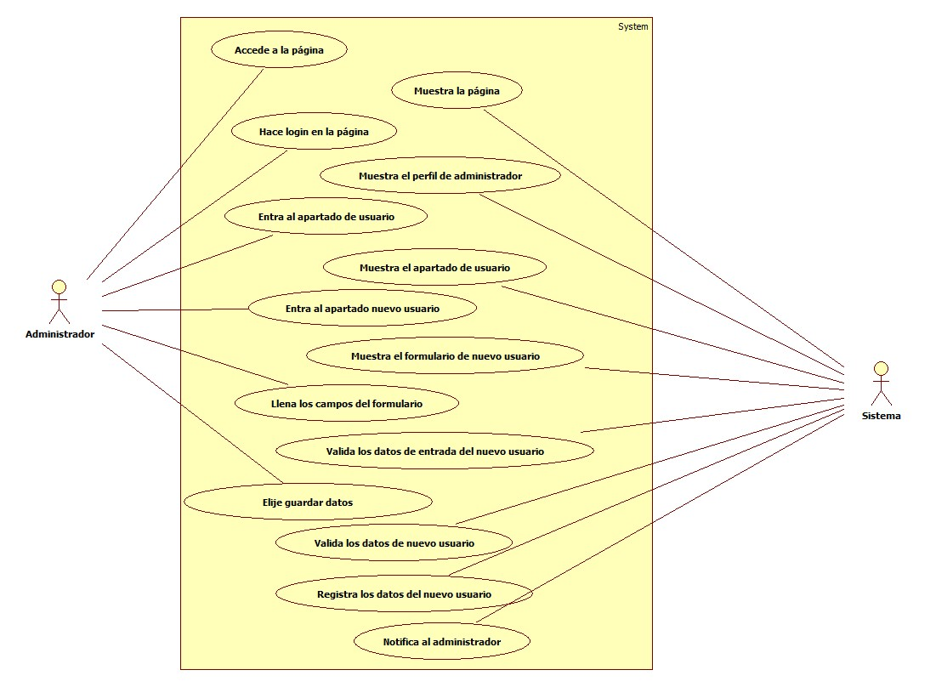

* Datos obligatorios
Descripción
*Id | CU_010
*Nombre | Alta de usuario
*Req. Funcional | RF_010
*Responsable | SAOS
Actualizado por | SAOS
*Fecha de creación | 22/07/2015 | Fecha de última actualización: | 22/07/2015

*Actores | - Administrador  - Sistema
*Descripción | Se dará de alta un nuevo usuario en el sistema.
*Evento activador | Oprimir el botón nuevo usuario.
*Precondiciones | - El administrador cuenta con los datos necesarios del nuevo usuario.
*Poscondiciones | - Existirá un nuevo usuario para hacer uso del sistema.
*Flujo normal | Paso | Actor | Acción
*Flujo normal | 1 | Administrador | Accede al sistema
*Flujo normal | 2 | Sistema | Muestra la pág. de inicio
*Flujo normal | 3 | Administrador | Hace login en el sistema.
*Flujo normal | 4 | Sistema | Muestra el panel del administrador
*Flujo normal | 5 | Administrador | Entra al apartado de administrar usuario.
*Flujo normal | 6 | Sistema | Muestra la vista de administración de usuarios
*Flujo normal | 7 | Administrador | Elije agregar nuevo usuario.
*Flujo normal | 8 | Sistema | Muestra el formulario con los campos: nombre, apellido paterno, nickname, password, confirmar password.
*Flujo normal | 9 | Administrador | Llena todos los campos del formulario correctamente.
*Flujo normal | 10 | Sistema | Valida los datos de entrada del formulario de acuerdo al tipo de dato para cada campo.
*Flujo normal | 11 | Administrador | Elije Guardar datos del nuevo usuario.
*Flujo normal | 12 | Sistema | Valida los datos sintácticamente y semánticamente.
*Flujo normal | 13 | Sistema | Registra los datos en el sistema.
*Flujo normal | 14 | Sistema | Notifica al administrador que se agregó correctamente el usuario y cierra el formulario.
*Flujo normal | 15 | Administrador | Hace logout del sistema.
*Flujo normal | 16 | Sistema | Cierra la sesión del administrador.
Flujos alternativos | Paso | Actor | Acción alternativa
Flujos alternativos | 3 | Sistema | Se le mostrará un mensaje de alerta que indique que alguno de los campos es incorrecto.
 | 10 | Sistema | Se le mostrará un mensaje indicando cuál de los campos es incorrecto.
 | 12 | Sistema | Se le mostrará un mensaje indicando cuál de los campos es incorrecto.
 | 13 | Sistema | Se mostrará un mensaje indicando el estado fallido del registro.
Incluye | - Id de caso de uso Login.
*Frecuencia de Uso | Casi siempre.
Notas y Asuntos | - Ninguno.

[En el caso de los flujos normales y alternativos se debe de considerar el aspecto estímulo-respuesta, es decir, debe de colocar lo que hace el usuario y como responde el sistema (sin dar detalles específicos de cómo realiza el sistema cada una de sus acciones). Ejemplo:
*Flujo normal | Paso | Actor | Acción
*Flujo normal | 6 | Vendedor | Elije la opción Guardar.
*Flujo normal | 7 | Sistema | Muestra un mensaje informando que se ha guardado la información y cierra la pantalla.

Una vez que se concluya el llenado del caso de uso rellene los campos vacíos con la palabra Ninguno (Esto no aplica para los campos obligatorios).]

- [CU_001 – Actualizar datos de usuario].

* Datos obligatorios
Diagrama del caso de uso
*Id | CU_001
*Nombre | Actualizar datos de usuario
*Req funcional | RF_005
Diagrama UML CU

* Datos obligatorios
Descripción
*Id | RF_005 o La aplicación web permite actualizar los datos del usuario
*Nombre | Actualizar datos de usuario
*Req. Funcional | RF_005
*Responsable | AOGCH
Actualizado por | AOGCH
*Fecha de creación | 22/07/2015 | Fecha de última actualización: | 22/07/2015

*Actores | - Administrador  - Sistema
*Descripción | Se dará de alta un nuevo usuario en el sistema.
*Evento activador | Oprimir el botón nuevo usuario.
*Precondiciones | - El administrador cuenta con los datos necesarios del nuevo usuario.
*Poscondiciones | - Existirá un nuevo usuario para hacer uso del sistema.
*Flujo normal | Paso | Actor | Acción
*Flujo normal | 1 | Administrador | Accede al sistema
*Flujo normal | 2 | Sistema | Muestra la pág. de inicio
*Flujo normal | 3 | Administrador | Hace login en el sistema.
*Flujo normal | 4 | Sistema | Muestra el panel del administrador
*Flujo normal | 5 | Administrador | Entra al apartado de administrar usuario.
*Flujo normal | 6 | Sistema | Muestra la vista de administración de usuarios
*Flujo normal | 7 | Administrador | Elije agregar nuevo usuario.
*Flujo normal | 8 | Sistema | Muestra el formulario con los campos: nombre, apellido paterno, nickname, password, confirmar password.
*Flujo normal | 9 | Administrador | Llena todos los campos del formulario correctamente.
*Flujo normal | 10 | Sistema | Valida los datos de entrada del formulario de acuerdo al tipo de dato para cada campo.
*Flujo normal | 11 | Administrador | Elije Guardar datos del nuevo usuario.
*Flujo normal | 12 | Sistema | Valida los datos sintácticamente y semánticamente.
*Flujo normal | 13 | Sistema | Registra los datos en el sistema.
*Flujo normal | 14 | Sistema | Notifica al administrador que se agregó correctamente el usuario y cierra el formulario.
*Flujo normal | 15 | Administrador | Hace logout del sistema.
*Flujo normal | 16 | Sistema | Cierra la sesión del administrador.
Flujos alternativos | Paso | Actor | Acción alternativa
Flujos alternativos | 3 | Sistema | Se le mostrará un mensaje de alerta que indique que alguno de los campos es incorrecto.
 | 10 | Sistema | Se le mostrará un mensaje indicando cuál de los campos es incorrecto.
 | 12 | Sistema | Se le mostrará un mensaje indicando cuál de los campos es incorrecto.
 | 13 | Sistema | Se mostrará un mensaje indicando el estado fallido del registro.
Incluye | - Id de caso de uso Login.
*Frecuencia de Uso | Casi siempre.
Notas y Asuntos | - Ninguno.

